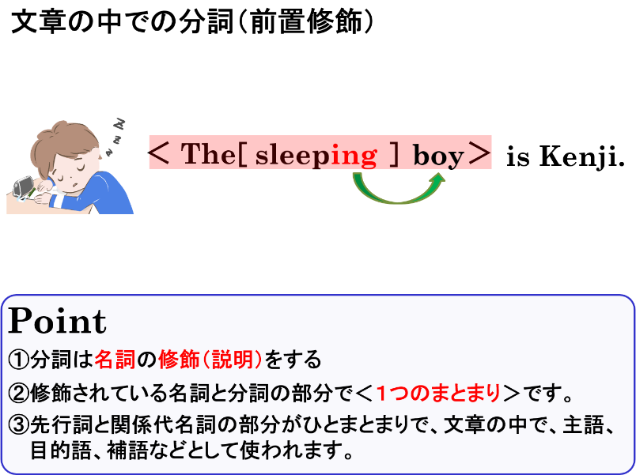
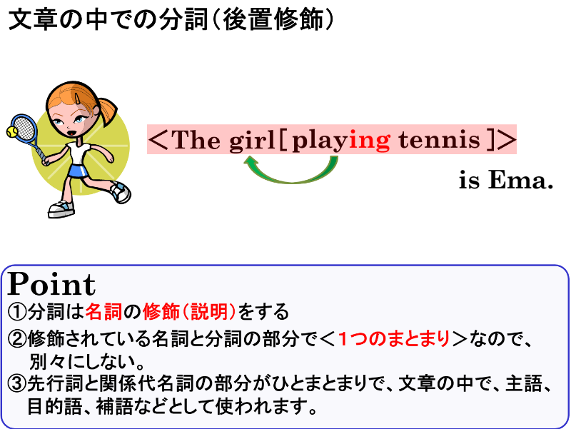

１．（ ）内の語を分詞にして、それぞれの名詞を説明する文章を完成させよう。（前置修飾）
(1) I know that man. （run） 私はあの走っている男性を知っています。

(2) He collects stamps. （use） 彼は使用済み切手を集めています。

(3) That girl is my sister.（dance）あの踊っている少女は私の妹です。

(4) This toy is Ken's.（break）この壊れているおもちゃは健のものです。

２．（ ）内の語を分詞にして、それぞれの名詞を説明する文章を完成させよう。（後置修飾）
(1) This is a picture. （paint by Picasso） これはピカソが描いた絵です。

(2)Ken knows the girl.（play the guitar） 健はギターを弾いている少女を知っています。

(3) Do you know the boy? （walk a dog）あなたはあの犬を散歩している少年を知っていますか。

(4) My father has a car.（make in America）私の父はアメリカ製の車を持っています。

(5) The girl is my sister.（run in the park） 公園で走っている少女は私の姉です。

(6) That mountain is beautiful.（cover with snow）あの雪に覆われた山は美しい。

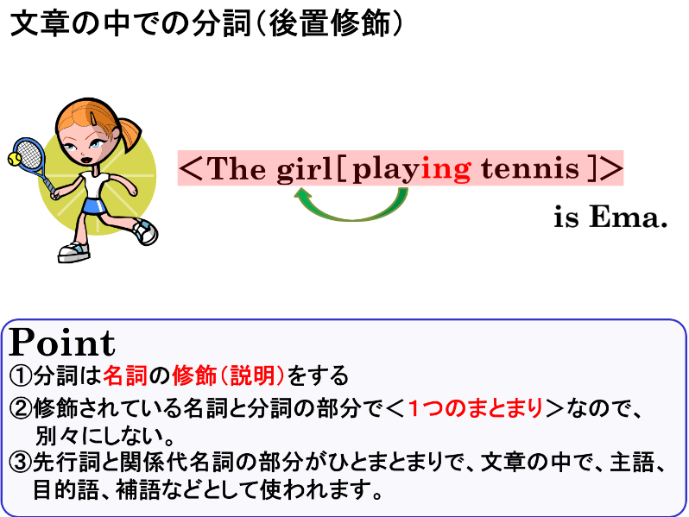
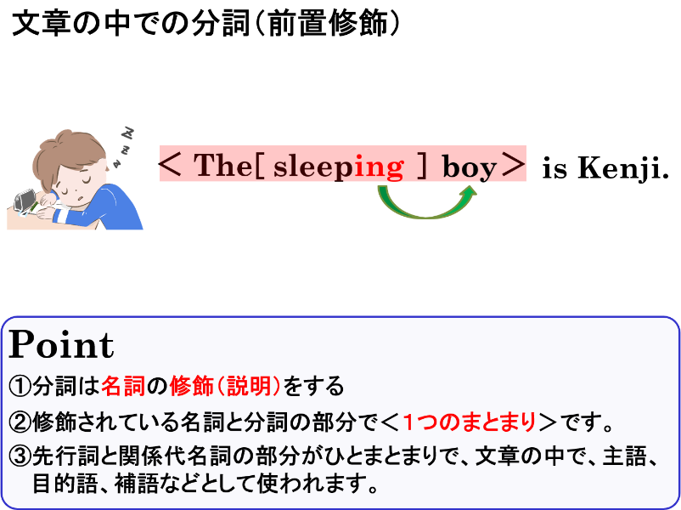

１．（ ）内の語を分詞にして、それぞれの名詞を説明する文章を完成させよう。（前置修飾）
(1) I know that man. （run） 私はあの走っている男性を知っています。
I know that running man.

(2) He collects stamps. （use） 彼は使用済み切手を集めています。
He collects used stamps.

(3) That girl is my sister.（dance）あの踊っている少女は私の妹です。
That dancing girl is my sister.

(4) This toy is Ken's.（break）この壊れているおもちゃは健のものです。
This broken toy is Ken’s.

２．（ ）内の語を分詞にして、それぞれの名詞を説明する文章を完成させよう。（後置修飾）
(1) This is a picture. （paint by Picasso） これはピカソが描いた絵です。
This is a picture painted by Picasso.

(2)Ken knows the girl.（play the guitar） 健はギターを弾いている少女を知っています。
Ken knows the girl playing the guitar.

(3) Do you know the boy? （walk a dog）あなたはあの犬を散歩している少年を知っていますか。
Do you know the boy walking a dog?

(4) My father has a car.（make in America）私の父はアメリカ製の車を持っています。
My father has a car made in America.

(5) The girl is my sister.（run in the park） 公園で走っている少女は私の姉です。
The girl running in the park is my sister.

(6) That mountain is beautiful.（cover with snow）あの雪に覆われた山は美しい。
That mountain covered with snow is beautiful.

